

ZÁBAVNÉ POČÍTÁNÍ DO 12

Název školy: Základní škola a Mateřská škola Kokory
Číslo projektu: CZ.1.07/1.4.00/21.2149
Autor: Mgr. Michaela Pokorná
Datum: 21.1. 2012
Název: VY_32_INOVACE_11_AJ_ZÁBAVNÉ POČÍTÁNÍ
Téma: Zábavné počítání do 12
Anotace: Pracovní list z anglického jazyka na procvičení a opakování číslovek do 12. Jsou použity obrázkové materiály a křížovka. Žáci doplňují číslovky do pracovních listů.
Věková skupina: 3. ročník
Vzdělávací oblast: Jazyk a jazyková komunikace
Vzdělávací obor: Anglický jazyk
Přílohy: řešení, návod k práci, zdroj materiálů

1. Doplň anglické názvy číslic do deseti
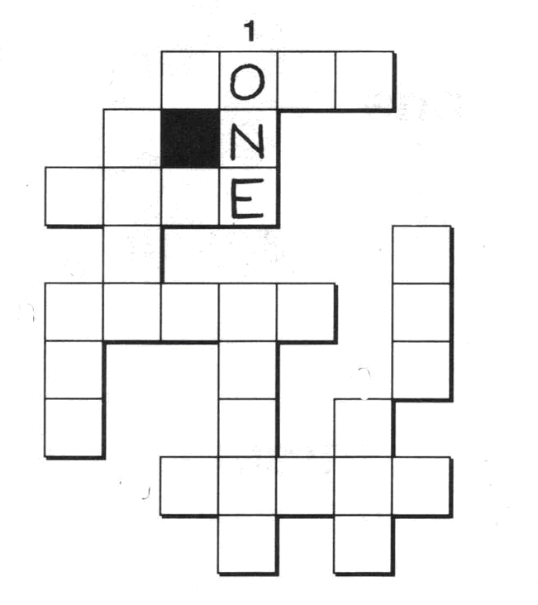

2. Vypočítej příklady, výsledek napiš slovem anglicky
♠ - 2 ♠ + ☻=………..
☻- 7 ♫ + ♣ =……......
♥ -10 ▲- ♣ =………...
♫ - 6 ♦ + ☻=……….
♣ - 4 ♥ - ♫= ………..
♦ - 5 ▲+ ♣=………..
▲ - 8 ♦ +♫= ………..

3. Vybarvi housenku podle zadání barev
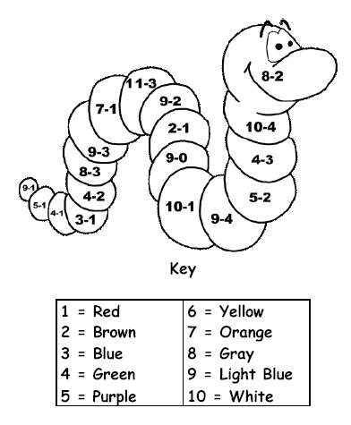

ŘEŠENÍ
1. Doplň anglické názvy číslic do deseti
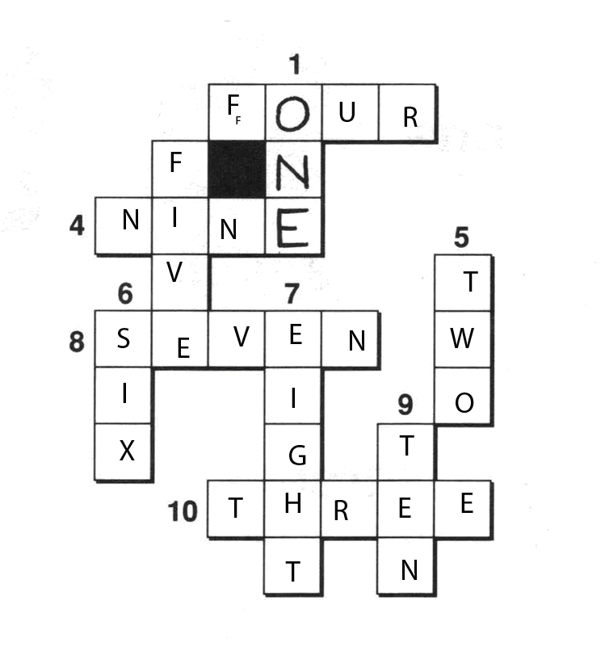
2. Vypočítej příklady, výsledek napiš slovem anglicky
♠ - 2 ♠ + ☻=…NINE
☻- 7 ♫ + ♣ =…TEN
♥ -10 ▲- ♣ =…FOUR
♫ - 6 ♦ + ☻=…TWELVE
♣ - 4 ♥ - ♫= …FOUR
♦ - 5 ▲+ ♣=…TWELVE
▲ - 8 ♦ +♫= …ELEVEN

3. Vybarvi housenku podle zadání barev
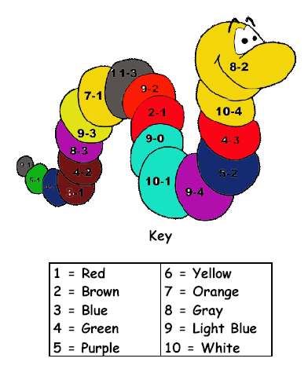

Návod k práci: V prvním cvičení žáci vyplňují do křížovky anglické číslovky, ve druhém cvičení podle obrázkového zadání číslic počítají příklady a výsledek napíší anglicky slovem, ve třetím podle zadání barev vybarvují housenku.
Zdroj: vlastní tvorba autora
DVPP Sylvie Doláková – Angličtina pro školáky

